GOOGLE ALL THINGS AGENTIC · THE TASKMASTER TRACK
Pocket Buddy
运动健康与真实世界自然陪伴 Agent
双层 Taskmaster · 终极产品文档
Agent Taskmaster 管目标与角色，Skill Taskmaster 把用户画布跑成真正的任务。
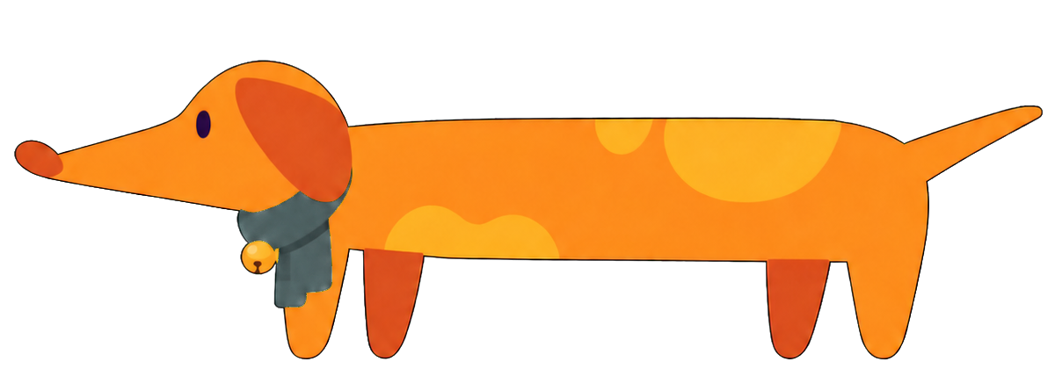
跑一段路，识别一路自然，种下一棵由真实行动长成的树。
终极整合版 v1.0 · 2026-08-20 · 杭州
面向合作团队、评委与产品开发；取代此前分散的产品、Skill 与 Harness 讨论稿。

1. 产品定义：不是聊天框，而是一套行动系统
一句话 Pocket Buddy 是以运动、恢复、营养和真实世界观察为主线的私人 Agent：Agent Taskmaster 负责理解目标并调度专业 Agent，Skill Taskmaster 则把用户组合的能力积木编译并可靠运行成真正的多步骤任务。
同样安装 Pocket Buddy，不同用户可以装备不同 Skill、连接不同数据源，甚至在 Skill Canvas 中创造自己的工作流。个性化的不只是训练计划，而是每个人实际拥有的 Agent 能力组合。

双层 Taskmaster：一个管“谁来做”，一个管“怎么做”
- Agent Taskmaster / Frost Harness 管目标与角色：主 Agent 维持 Goal，调度专业子 Agent，决定继续、等待、追问、委派、恢复或停止。
- Skill Taskmaster / Graph Runtime 管步骤与执行：把用户在 Canvas 组合的能力积木结构化、校验并编译为 Skill Graph，再处理依赖、分支、暂停、重试、取消、Signal 和 Evidence。
核心差异化 多数 Agent 平台让开发者预先写好工作流；Pocket Buddy 进一步让普通用户先自由 Sketch，再由系统一键结构化并交给 Skill Taskmaster 可靠跑通。画布不是展示层，而是用户创造真实 Agent 工作流的入口。
健康事实边界 Health Fact & Effect Boundary 不是第三种 Taskmaster。它只负责以幂等 Effect 和 Health Event 提交健康事实与设备副作用，作为双层 Taskmaster 下方的安全执行边界。

产品边界
- 不是固定功能健身 App 加聊天机器人；Frost 会持续行动，而不是只生成一次计划。
- 不是把食物、瑜伽、地图和自然识别堆进菜单；每项能力必须写回同一证据时间线。
- 不是医疗产品；疼痛与异常症状优先 SAFE_STOP，模型不能替代医生、诊断或处方。

2. 一次完整体验：从身体状态到路线记忆
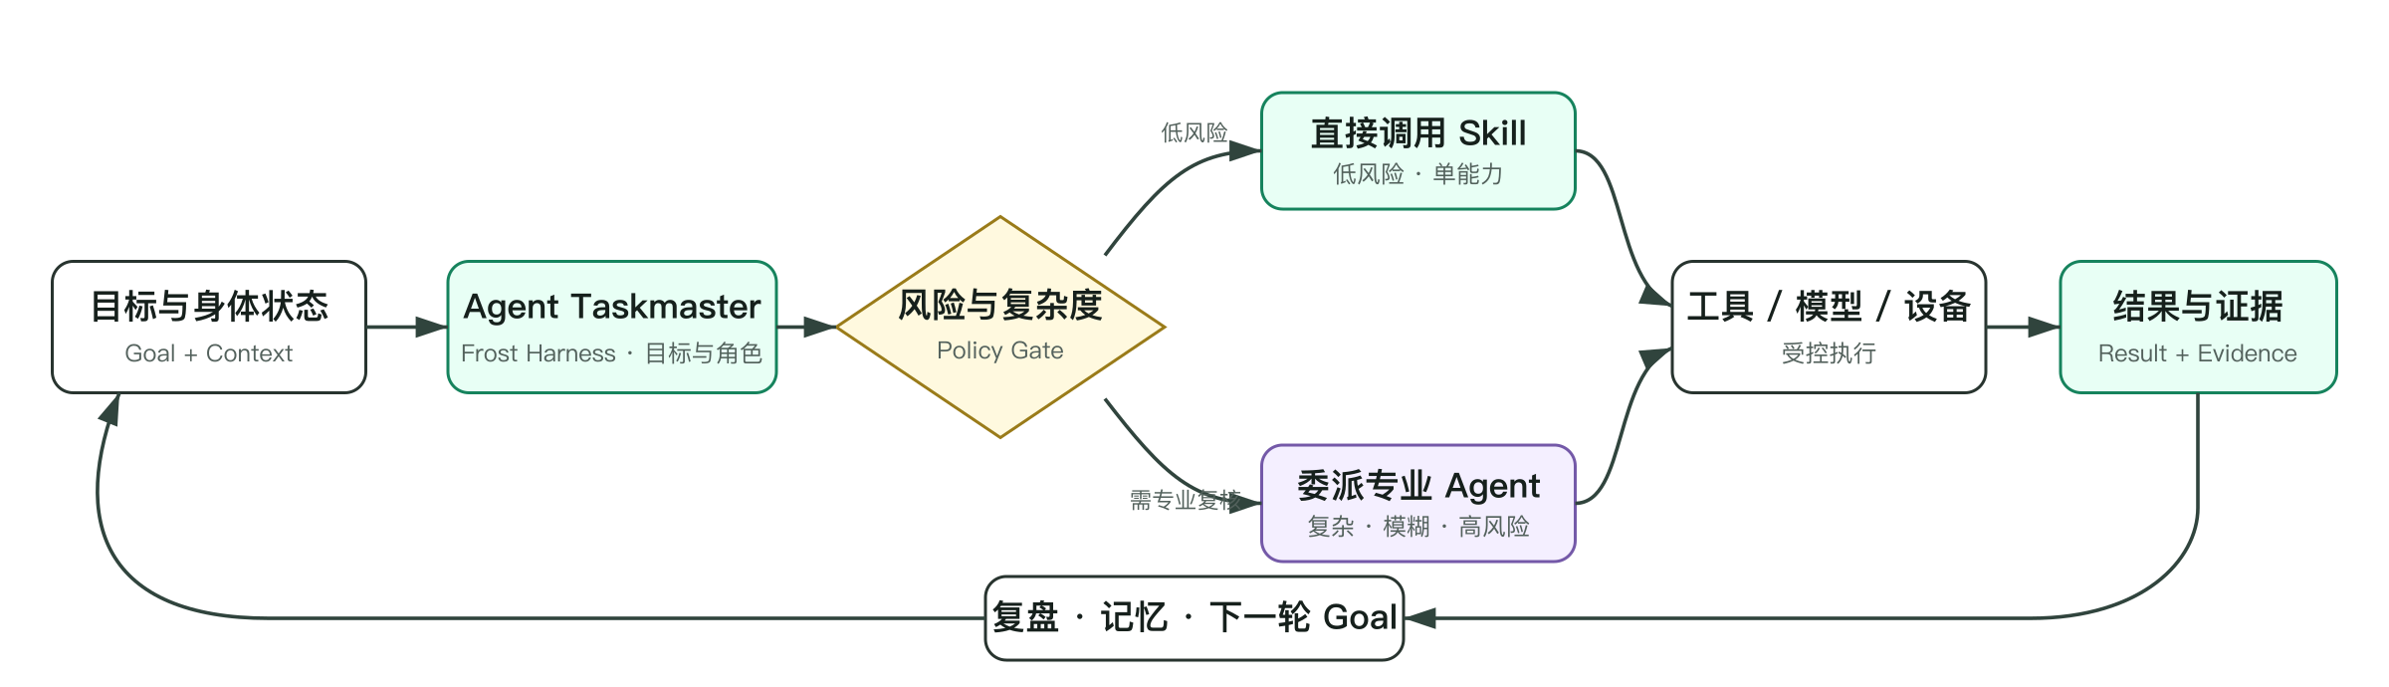
图 1｜Pocket Buddy 行动闭环：Frost 选择最短安全路径，结果与证据进入下一轮 Goal。
- 感知当天状态：餐食、睡眠、疲劳、疼痛、天气、目标与可用时间形成当前 Context。
- 创建或装备 Skill：用户选择现成训练包，或在 Canvas 组合“城市跑步观察”自定义 Skill。
- 启动热身：Her Motion 使用摄像头做连续帧姿态确认；低置信度时保持沉默。
- 进入行动地图：手机或 ESP32 记录 GPS、时间、步数与阶段事件；偏航时按规则重规划。
- 记录自然时刻：途中拍摄动物、植物或鸟类，或录制短声音；原始媒体按权限处理。
- 识别但不硬猜：模型返回 Top-k、置信度与 unknown；敏感位置默认模糊。
- 完成并种树：真实运动完成后生成 evidence-bound 虚拟树、路线牌与可回放记录。
- 复盘与续行：Frost 生成带 evidence_ids 的总结，写入长期记忆并决定下一步。

3. 产品表面：一个 Frost，五个协同界面
界面 / 载体 | 角色 | 核心输入 | 核心输出
Frost | 唯一关系入口 | 目标、对话、Signal、记忆 | 计划、状态、追问、证据总结
Photos | 饮食感知器 | 餐食、食材、包装照片 | 可确认 FoodObservation 与营养范围
Action Map | 行动与空间账本 | GPS、运动事件、自然时刻 | 路线、回放、自然路标与虚拟树
Skills / Canvas | 能力库与创作台 | 目标、积木、权限和工作流 | 可装卸 Skill Graph
手机 / ESP32 | 现实世界感知与表达 | 相机、按键、GPS、可选音频 | 离线事件、状态、提示与同步

官方核心能力
- Her Motion：热身、瑜伽与动作观察；姿态关键点、连续帧确认和置信度门控。
- Running & Recovery：readiness、个人基线、训练处方、停止规则和训练后复盘。
- Food Sense：餐食照片、包装食品、条码/OCR 与确定性营养计算；用户确认后才写入。
- Nature Moment：动物、植物和鸟类识别与路线记忆；unknown 也是合法结果。
- Route & Tree：路线规划、GPS 实际轨迹、偏航处理、3D 陪跑与证据绑定虚拟树。

4. 自然时刻：识动物、识植物、识鸟与种树
定位 自然能力不是第二条产品主线，也不新增独立自然 App。它发生在运动过程中，作用是增强出门动力、现实感知与路线记忆。运动健康约占核心叙事的 90%，自然时刻约占 10%。
模块 | 输入 | 标准输出 | 安全与可信边界
识鸟 | 8–12 秒声音或照片 | Top-k 候选、置信度、时间地点与音频/图片证据 | 低置信度保存 unknown；不宣称可靠物种鉴定
识植物 | 叶、花、树形或环境照片 | 候选类别、可见特征、季节与地域语境 | 不据单图判断可食、药用或无毒
识动物 | 照片或短音频 | 候选类别、观察距离、时间与路线位置 | 保持安全距离；敏感物种位置网格化
虚拟种树 | 已完成运动及 evidence_ids | planting 事件、树种表达、成长和路线牌 | 代表真实完成过的行动，不宣称现实植树

自然时刻如何进入路线
- 采集：运动中长按或拍照，仅提示“自然时刻已保存”，不打断节奏。
- 识别：云端或本地 Provider 返回候选；规则只能重排，不能凭位置硬判。
- 归档：媒体 hash、时间、位置精度、模型版本、Top-k、用户确认与可见性写入事件。
- 表达：Action Map 用羽毛、叶片、足迹或“未知”标记沿真实轨迹呈现；运动结束后才集中讲述。
虚拟树 每棵树都必须引用真实运动事件。它是空间记忆和长期习惯反馈，不鼓励用户在公共空间擅自种植；未来只有接入可验证公益伙伴时，才可扩展为现实植树兑换。

5. Skill 生态：三种运行形态，一套协议
类型 | 主要作者 | 运行方式 | 适合场景
官方专属 | Pocket Buddy | 宿主组件、原生桥、本地模型 | Her Motion、持续 GPS、健康同步、端侧模型
声明式 | 普通用户、社区、官方 | Schema + 白名单积木 + 通用 Renderer | 记录、分析、提醒及多步骤/分支工作流
Web 沙箱 | 开发者、认证伙伴 | 隔离 WebView + 受控 Bridge | 复杂交互课程、仪表盘、小游戏式训练

三类 Skill 共用身份、版本、输入输出、权限、生命周期、Evidence 和审计合同。高频设备能力可以原生化；普通 Skill 不应要求修改宿主路由或增加专属 React 页面；第三方复杂代码才进入 Web 沙箱。

安装不等于授权，装备不等于安装
发布 → 审核 → 安装 → 装备 → 运行 → 更新 / 回滚 → 停用 → 卸载。安装只让 Skill 进入注册表；装备才允许 Frost 在匹配任务中选择；运行时再按 scope 申请最小权限。卸载 Skill 与删除私人数据是两个独立动作。

个性化来自能力组合
- 跑者可装备 readiness、路线、Garmin、恢复与鸟声观察。
- 产后恢复用户可装备低冲击训练、Her Motion、停止规则和睡眠摘要。
- 城市观察者可装备动物、植物、识鸟、路线树与照片日记。
差异化 传统运动 App 多在同一功能内个性化计划；Pocket Buddy 进一步让每个人拥有不同的 Agent 能力栈。

6. Skill Canvas：把做 Skill 的过程可视化
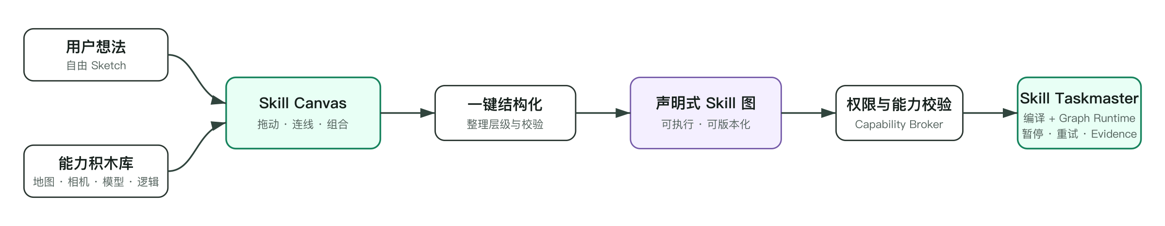
图 2｜用户先自由 Sketch，再由结构化引擎生成可执行 Skill Graph。
Canvas 与能力积木不是同一层：积木是最小复用能力，Canvas 是创作空间，声明式 Skill Graph 是机器可执行产物，Skill Taskmaster 才是运行它的底层执行器。

创作体验
- 自由 Sketch：用户可以先像思维导图或 Grasshopper 一样拖动、连线，不必提前决定严格层级。
- 一键结构化：自动整理层级、补齐 I/O，并检查断线、循环、权限、错误分支与不可用 Provider。
- 自动 UI：Renderer 根据图中的 text、image、health.metric、location、route、table 和 action 自动生成界面。
- 可靠运行：Skill Taskmaster 按依赖执行节点，等待 Signal，支持暂停、重试、取消和证据汇总。
示例 Skill “城市跑步观察”：读取 readiness → Her Motion 热身 → 开始 GPS → 捕捉自然时刻 → 识鸟 / 识植物 / 识动物 → 完成路线 → 种虚拟树 → 生成证据总结。

7. 双层 Taskmaster：Agent 编排 + Skill 图执行
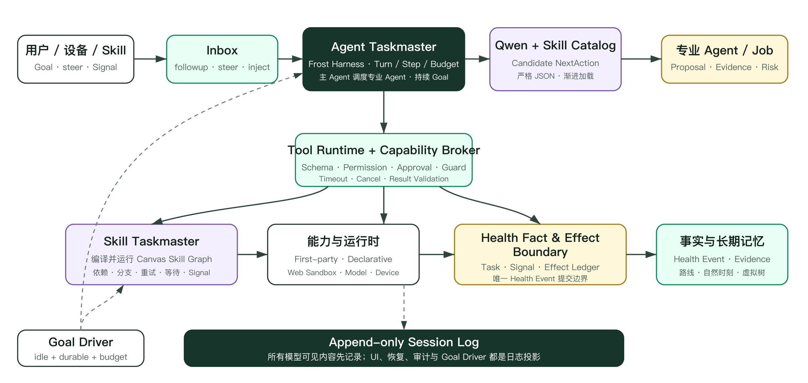
图 3｜Agent Taskmaster 管目标与子 Agent；Skill Taskmaster 编译并运行用户的 Skill Graph。
Agent Taskmaster 是 Frost 的目标级 Harness：模型只提出 Candidate NextAction，主 Agent 决定是否继续、委派、等待、恢复或停止。Skill Taskmaster 是工作流级编译器与运行时：它把用户画布转成可执行 Skill Graph，并可靠完成多步骤任务。一次用户目标是 Turn，一次“决策 + 工具 + 结果观察”是 Step。

运行不变量
- 同一 Session 同时只有一个 Driver；用户 steer 高于 Goal followup。
- 模型可见内容必须先写入 append-only Session Log；Tool Call 与 Tool Result 保持配对。
- 模型、专业 Agent 和 Skill 只能提交候选动作或 Proposal，不能绕过 Tool Runtime 与 Health Fact & Effect Boundary。
- 所有自主续行都有 max_steps、max_tool_calls、deadline、预算和停止条件；不展示隐藏思维链。

8. 模型、数据与硬件：统一合同，不统一重量
位置 | 负责什么 | 不负责什么 / 失败回退
手机 / PWA | UI、账号、权限、相机/GPS 兜底、本地缓存与确认 | 不承诺所有机型都运行 4B；弱网时保存草稿和事件
Qwen3-4B | Skill 路由、严格 JSON 决策、解释与多步语义协调 | 不直接写健康事实；可在服务器或端侧按需部署
确定性工具 | GPS、时间、营养求和、条码/OCR、权限和幂等校验 | 不能由语言模型臆造输入或结果
视觉 / 音频 Provider | 姿态、食物分割、鸟声、动物和植物候选识别 | 低置信度返回 unknown；Provider 缺失时显式等待
ESP32（可选） | 按键、采集、时间戳、离线队列、GPS/屏幕/灯光反馈 | 不运行 Qwen、SAM 等大模型；手机仍可完成主闭环

端云与数据原则
- 约 2.7 GB 的 Qwen3-4B GGUF 权重按需安装，不进入仓库、项目包或 APK。
- 不同 Agent 与 Skill 可以使用不同模型；统一的是 Session、Decision、Skill、Task、Signal、Effect 和 Evidence 合同。
- 营养、GPS、步数、时间等事实由确定性工具或用户确认产生；Frost 负责解释和组织。
- TiDB 可作为跨设备事件、长期记忆、版本和检索层；离线时本地事件队列继续工作。

9. 健康、安全、隐私与可信输出
原则 Agent 可以代表用户发起权限申请，但不能替用户同意。Prompt 中的“禁止”不是安全边界；真正的安全必须由 Runtime、Capability Broker、双层 Taskmaster、Health Fact & Effect Boundary 与存储隔离共同强制执行。

六条硬规则
- 健康事实必须来自确定性数据源或明确用户输入；没有证据时返回 unknown。
- 胸痛、眩晕、呼吸困难、锐痛等信号优先 SAFE_STOP，不追求训练完成度。
- 健康写入、持续定位、后台任务、摄像头/麦克风和公开分享必须分别授权。
- Capability Token 绑定用户、Skill、scope、任务和有效时间；撤权或卸载后立即失效。
- 原始照片、视频帧、音频和健康记录默认不跨 Skill、不自动上传、不无限期保存。
- 敏感物种与住宅起终点默认模糊；虚拟树和公开路线只引用用户授权摘要。

质量分级
等级 | 发布范围 | 允许能力 | 最低质量门
Private | 仅本人 | 低风险声明式积木 | Schema、权限、可删除
Community | 社区市场 | 声明式或 Web 沙箱 | 扫描、抽检、版本、来源
Verified | 认证开发者 | 更丰富 Bridge scope | 测试套件、隐私说明、稳定性
First-party | 官方内置 | 本地模型、硬件、后台能力 | 安全门、回归、Evidence、停止规则

10. 当前实现、验证中能力与路线图
状态 | 当前范围 | 清晰边界
已实现 | Agent Taskmaster / Frost Harness 基线、Skill Router、Effect Ledger、Trace；Session Log、Inbox、Agent Loop、Tool Runtime、Goal Driver；Action Map；Her Motion 摄像头兜底；健康 Skill 合同；Qwen 部署与端侧适配 | 代码和测试链路存在，但不等于所有真实 Provider 已接通
验证中 | 完整 Her Motion 姿态运行时、Qwen3-4B 全 Skill 稳定路由、真实健康数据连接器、刷新/崩溃恢复与 Frost 行动 UI | Provider 不可用时必须显式 waiting，不返回 Demo 假数据
下一阶段 | Skill Canvas、结构化编译器、通用 Renderer、动态 Skill Taskmaster、Capability Broker、Web 沙箱 | 属于明确产品方向，尚非当前 MVP 完成项
自然扩展 | 识鸟、识植物、识动物、虚拟种树与路线自然时刻 | 已有产品合同与部分基线资产；需要重新接入当前精简代码
硬件扩展 | ESP32 按键、GPS/步数、可选音频/摄像头、离线事件与屏幕/灯光反馈 | 具体板型现场锁定；手机必须能独立完成核心闭环

四阶段路线
- P0｜比赛闭环：Frost → Her Motion → Action Map → Signal → 唯一 Health Event → 证据总结。
- P1｜创作平台：能力积木、Skill Canvas、结构化编译、通用 Renderer 与动态 Graph Runtime。
- P2｜现实感知：动物 / 植物 / 鸟类识别、虚拟树成长、ESP32 离线记录和更完整恢复。
- P3｜开发者生态：Capability Broker、Web 沙箱、签名审核、版本回滚与 Verified Skill。

11. 现场 Demo：让双层 Taskmaster 跑通用户自定义 Skill
- 造 Skill：用户在 Canvas 模板中组合 readiness、Her Motion、GPS、自然识别、虚拟树和总结节点。
- 交目标：用户对 Frost 说“带我做一次 10 分钟城市观察跑”。
- 自动推进：Agent Taskmaster 创建并维持 Goal，Skill Taskmaster 编译、校验并依次执行多个节点，不要求每一步再次点击“运行”。
- 现实输入：Her Motion 确认热身；手机或 ESP32 提交 GPS 与阶段 Signal。
- 自然时刻：拍摄植物/动物或录制鸟声；模型返回候选与 unknown，结果挂到路线。
- 种下一棵树：完成事实提交后生成虚拟树；树引用同一次 Health Event 与路线 evidence_ids。
- 展示可控性：执行中说“停一下，膝盖疼”，steer 抢占下一 Step 并触发 SAFE_STOP；Trace 解释原因。
- 完成复盘：Frost 生成带证据总结，并展示该 Skill 可装载、停用、卸载和重新编辑。

验收标准
- 同一目标连续完成至少 3 次 Decision–Tool–Observation，不需要用户逐步点击。
- 重复完成 Signal 10 次，只产生 1 个 Health Event 和 1 个 committed Effect。
- 用户 steer、cancel、权限拒绝、摄像头拒绝和低置信度识别都得到确定结果。
- Skill Graph 缺节点、循环、越权、超时或 Provider 缺失时可解释失败，不拖垮宿主。
- 所有公开路线、自然时刻和虚拟树都有用户授权与 source_event_ids。

12. 最终产品表述
对外一句话 Pocket Buddy 是一个能被用户重新组装的运动健康 Agent：Agent Taskmaster 让主 Agent 持续理解目标并调度专业 Agent；Skill Taskmaster 把用户在 Canvas 组合的能力积木编译并可靠运行成真实多步骤任务。
它与固定功能运动 App 的区别，不只在于“更懂用户”，而在于同一款产品会因为每个人装备、连接和创造的 Skill 不同，最终长成不同的私人 Agent。

为什么自然能力值得保留
识动物、识植物、识鸟和虚拟种树并不是离开运动健康主线，而是让运动从一组抽象数字变成可回访的现实记忆：我在哪里走过、听见什么、看见什么、身体如何回应，以及哪棵树由这次真实行动长成。

最终判断
双层 Taskmaster 是产品真正的技术核心：Agent Taskmaster 解决“主 Agent 如何持续工作并调度谁来做”，Skill Taskmaster 解决“普通用户组合出来的 Skill 如何被编译、校验并可靠跑通”。后一层把 Skill 创作从技术叙事变成了可现场证明的执行能力。
North Star 一个 Frost，两层 Taskmaster，一张可组合的能力画布，一条可验证的真实行动闭环。
文档状态：统一产品基线 · 可用于团队协作、比赛叙事与后续实现拆解。

